一、填空题(共10题，每题2分，共20分)
1.（-48W），（ 32W）
2. （6V），（5V）
3.解 (a) 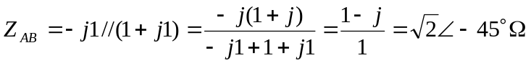
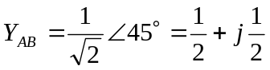S
4.解 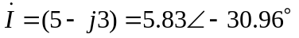A，时域表达式为
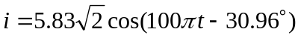A
5.解：
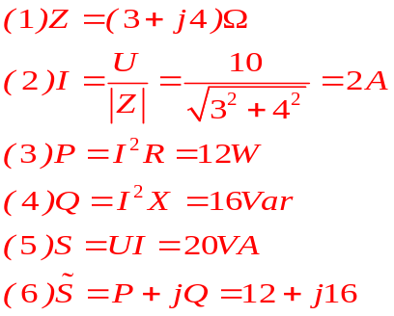
6.
2.4A
7.解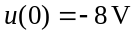
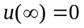
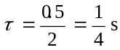
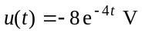
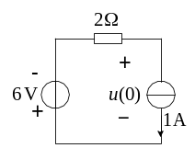
8.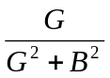
9.
容性
10.解：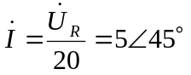A
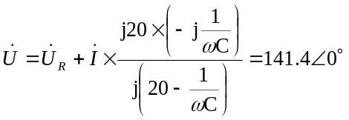V
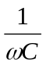=10Ω
二、选择题(共 10 题，每题2分，共20分)

BBAAC DCABB

三、计算题(共4题，共60分)
- （14分）
图示电路中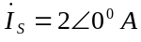。求电压。
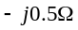
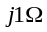

解：因为
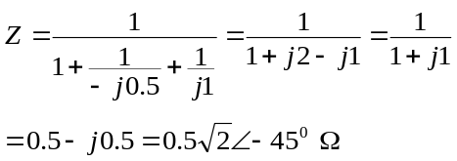
所以

2.（14分）
解: 用戴维南定理有，开路电压：
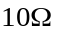
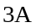
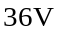
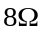
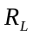
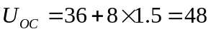V
戴维南等效电阻为
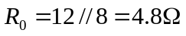
所以，R_{L} =R₀ = 4.8Ω时，R_{L}可获得最大功率，
其最大功率为
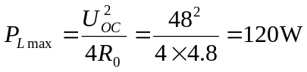

3.解 初始值：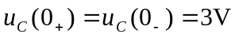；
稳态值： 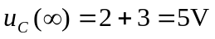
时间常数：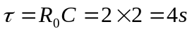
零输入响应：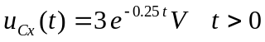
零状态响应：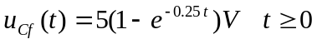
全响应： 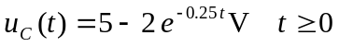

- （16分）
解：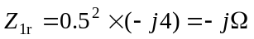
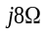
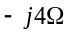
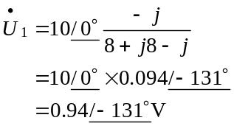
＋

－
1∶2
8Ω
·
·
＋

－
